「長期固定金利の住宅ローン【フラット３５】、中古住宅に新たな金利引き下げ制度「中古プラス」が登場」

今さらのご紹介ですみません。
今年の４月に「中古住宅」の購入を検討している人のために新制度が登場しました。
それは、中古住宅の新たな金利引き下げ制度「【フラット35】中古プラス」
ご存じのこととは思いますが、【フラット３５】は、住宅金融支援機構と民間金融機関が提携している住宅ローンで、長期固定金利である点が大きな特徴。

そのフラット35に中古住宅購入の際に有利に利用できるフラット35中古プラスという制度が始まったのです。

「【フラット３５】中古プラス」とは？
「中古プラス」は、令和7年度予算の成立によるもので、既存住宅の品質確保・流通を促進することを目的に、住宅の劣化の検査（下記の図）によって品質が確保された中古住宅を対象に、【フラット３５】の金利が「当初5年間、年0.25％」引き下げられるというもの。
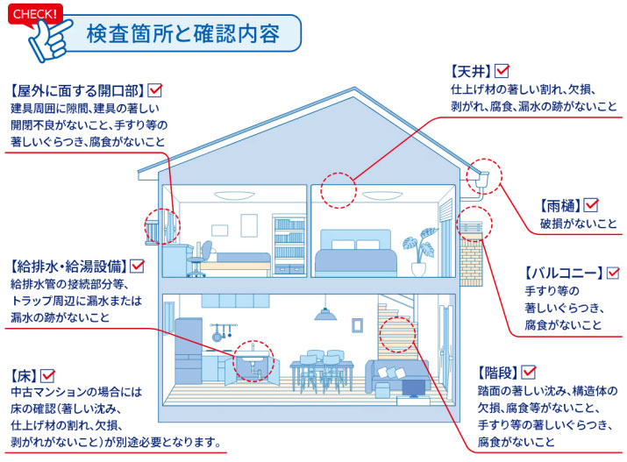

目視の検査でよく、検査のハードルが格段に下がったのが特徴です。

- 組み合わせると金利引き下げ効果が大きくなる
さらに、フラット３５の他の金利優遇を併用して利用することができる。特に「子育てプラス」を併用できることは、子育て世帯には大きなプラスとなる。
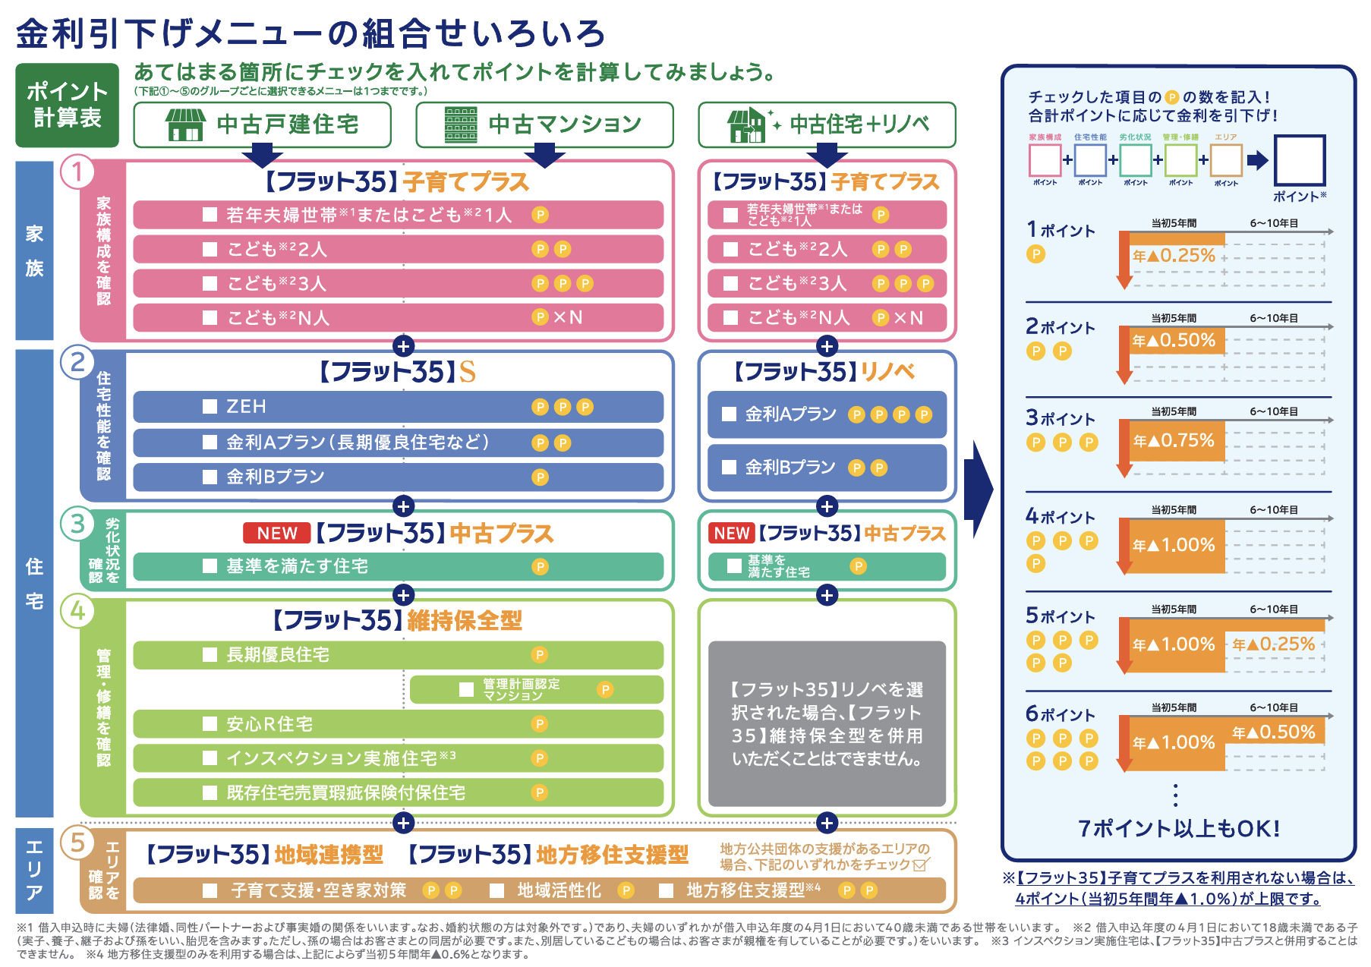

もちろん、フラット３５リノベも利用することで、中古住宅を購入してリフォームするという利用方法もある。

新築だけではなく中古住宅を購入し、リノベーションを検討している人もいるのではないでしょうか。そういう方は一度検討してみてもいいかもしれません。

